MPsoft
Softver za maloprodaju

Detaljni arhitekturni projekat

Verzija 1.0
Pregled izmena
Datum | Verzija | Opis | Autor
03.12.2018. | 1.0 | Inicijalna verzija | Milan Filipović

Sadržaj
1. Cilj dokumenta 3
2. Opseg dokumenta 3
3. Reference 3
4. Predstavljanje arhitekture 3
5. Ciljevi i ograničenja arhitekture 3
6. Pogled na slučajeve korišćenja 3
6.1 Dijagrami slučajeva korišćenja 5
6.2 Kratak opis slučajeva korišćenja 8
6.2.1 Unos artikla 8
6.2.2 Izmena artikla 8
6.2.3 Brisanje artikala 8
6.2.4 Štampanje artikala 8
6.2.5 Pretraga artikala 8
6.2.6 Unos poslovnog partnera 8
6.2.7 Izmena poslovnog partnera 8
6.2.8 Brisanje poslovnog partnera 8
6.2.9 Štampanje poslovnih partnera 8
6.2.10 Pretraga poslovnih partnera 8
6.2.11 Izmena podataka o firmi 8
6.2.12 Izmena zaglavlja štampe 8
6.2.13 Unos ulazne fakture 8
6.2.14 Izmena ulazne fakture 9
6.2.15 Brisanje ulazne fakture 9
6.2.16 Štampanje ulazne fakture 9
6.2.17 Pretraga ulaznih faktura 9
6.2.18 Unos izlazne fakture 9
6.2.19 Izmena izlazne fakture 9
6.2.20 Brisanje izlazne fakture 9
6.2.21 Štampanje izlazne fakture 9
6.2.22 Pretraga iylaznih faktura 9
6.2.23 Prikaz lager liste 9
6.2.24 Štampanje lager liste 9
7. Pogled na logičku arhitekturu sistema 10
7.1 Pregled arhitekture – organizacija paketa i podsistema u slojeve 10
7.1.1 Korisnički interfejs 10
7.1.2 Aplikaciona logika 10
7.1.3 Pristup podacima 11
7.1.4 MS Access 11
8. Pogled na procese 11
8.1 Procesi 11
8.1.1 Lokalni računar 11
8.1.2 MS Access 11
9. Pogled na raspoređivanje sistema 11
9.1 Klijent 12
9.2 MS Access DBMS 12
10. Pogled na implementaciju sistema 12
10.1 Model domena 12
10.2 Šema baze podataka 13
10.3 Komponente sistema 14
10.3.1 Komponente korisničkog interfejsa 14
10.3.2 Komponente aplikacione logike 14
10.3.3 Komponente za pristup podacima 15
11. Performanse 16
12. Kvalitet 16

Detaljni arhitekturni projekat

Cilj dokumenta
Cilj ovog dokumenta je detaljni opis arhitekture MPsoft desktop aplikacije.

Opseg dokumenta
Dokument se odnosi na MPsoft desktop aplikaciju koja će biti razvijena od strane MF tima. MPsoft predstavlja skraćenicu za softver za maloprodaju. Namena sistema je efikasno prezentovanje, kreiranje i održavanje sadržaja vezanih za rad jednog maloprodajnog objekta.

Reference
Spisak korišćene literature:
- MPsoft – Predlog projekta, MF - MPsoft-01, V1.0, 2018, MF.
- MPsoft – Planirani raspored aktivnosti na projektu, V1.0, 2018, MF.
- MPsoft – Plan realizacije projekta, V1.0, 2018, MF.
- MPsoft – Vizija sistema, V1.0, 2018, MF.
- MPsoft – Specifikacija zahteva, V1.0, 2018, MF.

Predstavljanje arhitekture
Arhitektura sistema u dokumentu je prikazana kao serija pogleda na sistem: pogled na slučajeve korišćenja, pogled na procese, pogled na razmeštaj komponenti sistema i pogled na implementaciju. Ovi pogledi su predstavljeni odgovarajućim UML dijagramima.

Ciljevi i ograničenja arhitekture
Ključni zahtevi i sistemska ograničenja koja imaju značajan uticaj na izbor arhitekture i projektovanje sistema su:
- MPsoft aplikacija će biti implementirana kao desktop korišćenjem C# programskog jezika i Microsoft Access baze podataka. [4].
- Svi zahtevi u pogledu performansi dati u [5] moraju biti uzeti u obzir pri izboru arhitekture i razvoju sistema.
- Klasifikaciju publikacija treba standardizovati sa postojećom tipologijom propisanom od strane Ministarstva za nauku.

Pogled na slučajeve korišćenja
U ovom odeljku je dat pogled na slučajeve korišćenja definisane u specifikaciji zahteva [5].
Slučajevi korišćenja MPsoft aplikacije su:
- Unos, izmena, brisanje,štampanje i pretraga osnovnih podataka o artiklima
  - Unos podataka o artiklu
  - Izmena podataka o artiklu
  - Brisanje artikla
  - Štampanje svih artikala
  - Pretraga artikala
- Unos, izmena, brisanje, štampanje i pretraga osnovnih podataka o poslovnim partnerima
  - Unos podataka o poslovnom partneru
  - Izmena podataka o poslovnom partneru
  - Brisanje poslovnog partnera
  - Štampanje svih poslovnih partnera
  - Pretraga poslovnh partnera
- Izmena podataka o firmi i izmena zaglavlja za štampanje
  - Izmena podataka o firmi
  - Izmena zaglavlja za štampanje
- Unos , izmena ,brisanje, štampanje i pretraga ulazne fakture
  - Unos ulazne fakture
  - Izmena ulazne fakture
  - Brisanje ulazne fakture
  - Upis artikala u fakturi
  - Brisanje artikala u fakturi
  - Štampanje fakture
  - Pretraga ulaznih faktura
- Unos , izmena ,brisanje, štampanje i pretraga izlazne fakture
  - Unos izlaznefakture
  - Izmenaizlazne fakture
  - Brisanjeizlazne fakture
  - Upis artikala u fakturi
  - Brisanje artikala u fakturi
  - Štampanje fakture
  - Pretraga izlaznih faktura
- Prikaz lager liste i štampanje
  - Prikaz lager liste od određenog datuma do određenog datuma
  - Štampanje lager liste
Ove slučajevi korišćenja može da iniciraje korisnik aplikacije..

Dijagrami slučajeva korišćenja
Osnovni UML dijagram koji prikazuje korisnike i slučajeve korišćenja MPsoft desktop aplikacije prikazan je na sledećoj slici: 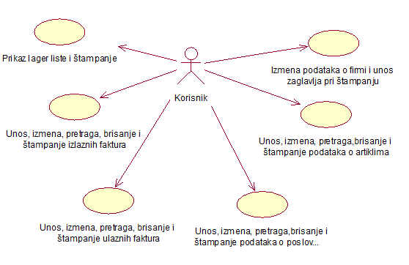
Slučajevi korišćenja prikaz podataka o firmi, njhova izmena i izmena zaglavlja štampe obuhvataju složenije radnje koje se mogu razložiti dalje razložiti na pojedinačne slučajeve korišćenja.
Detaljni UML dijagram za slučaj korišćenja Izmene podataka o firmi i zaglavlje za štampanje je prikazan na sledećoj slici:
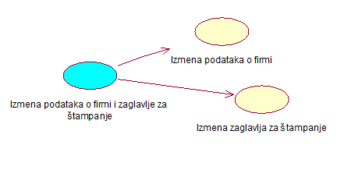
Detaljni UML dijagram za slučaj korišćenja kreiranje, brisanje, izmena, štampa i pretraga artikala je prikazan na sledećoj slici:
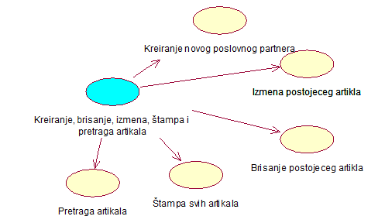
Detaljni UML dijagram za slučaj korišćenja kreiranje, brisanje, izmena, štampa i pretraga poslovnih partnera je prikazan na sledećoj slici:
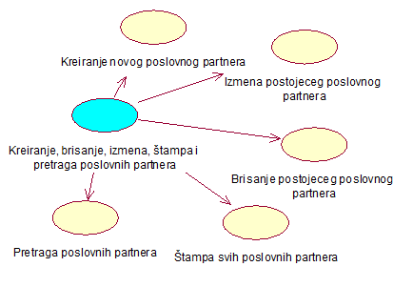
Detaljni UML dijagram za slučaj korišćenja kreiranje ulazne fakture, njeno brisanje, izmena, štampa i pretraga je prikazan na sledećoj slici:
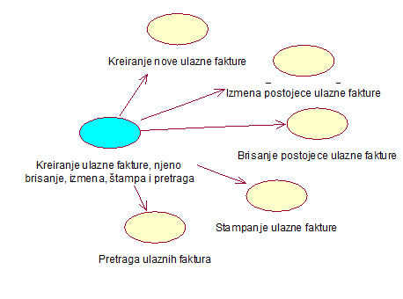
Detaljni UML dijagram za slučaj korišćenja kreiranje izlazne fakture, njeno brisanje, izmena, štampa i pretraga je prikazan na sledećoj slici:
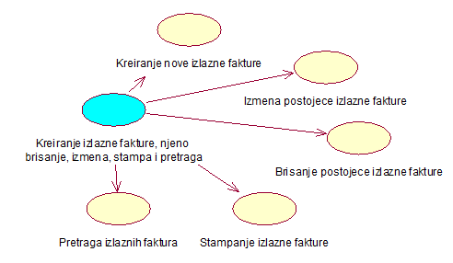
Detaljni UML dijagram za slučaj korišćenja prikaz izveštaja- lager lista i njeno štampanje je prikazan na sledećoj slici:
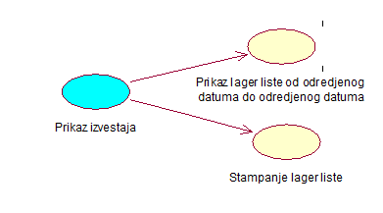

Kratak opis slučajeva korišćenja

Unos artikla
Kratak opis: Unos podataka novog artikla u bazu.
Akteri koji iniciraju slučaj korišćenja: Korisnik aplikacije.

Izmena artikla
Kratak opis: Izmena podataka o artiklima
Akteri koji iniciraju slučaj korišćenja: Korisnik aplikacije.

Brisanje artikala
Kratak opis: Brisanje podataka o artiklu.
Akteri koji iniciraju slučaj korišćenja: Korisnik aplikacije.

Štampanje artikala
Kratak opis: Štampanje svih artikala.
Akteri koji iniciraju slučaj korišćenja: Korisnik aplikacije.

Pretraga artikala
Kratak opis: Pretraga artikala.
Akteri koji iniciraju slučaj korišćenja: Korisnik aplikacije.

Unos poslovnog partnera
Kratak opis: Unos podataka novog poslovnog partnera u bazu podataka.
Akteri koji iniciraju slučaj korišćenja: Korisnik aplikacije.

Izmena poslovnog partnera
Kratak opis: Izmena podataka o poslovnim partnerima.
Akteri koji iniciraju slučaj korišćenja: Korisnik aplikacije.

Brisanje poslovnog partnera
Kratak opis: Brisanje podataka o poslovnom partneru.
Akteri koji iniciraju slučaj korišćenja: Korisnik aplikacije.

Štampanje poslovnih partnera
Kratak opis: Štampanje poslovnih partnera.
Akteri koji iniciraju slučaj korišćenja: Korisnik aplikacije.

Pretraga poslovnih partnera
Kratak opis: Pretraga poslovnih partnera
Akteri koji iniciraju slučaj korišćenja: Korisnik aplikacije.

Izmena podataka o firmi
Kratak opis: Izmena osnovnih podatak o firmi (Naziv, Mesto , Ulica , PIB , Matični broj, Tekući račun).
Akteri koji iniciraju slučaj korišćenja: Korisnik aplikacije.

Izmena zaglavlja štampe
Kratak opis: Izmena zaglavlja štampe koje će se koristiti kod štampanja svih dokumenata.
Akteri koji iniciraju slučaj korišćenja: Korisnik.

Unos ulazne fakture
Kratak opis: Unos podataka za ulaznu fakturu (Sakupljač, Broj dokumenta, Datum, Napomena) i upis artikala za tu fakturu.
Akteri koji iniciraju slučaj korišćenja: Korisnik aplikacije.

Izmena ulazne fakture
Kratak opis: Izmena zaglavlja ulazne fakture (Sakupljač, Broj dokumenta, Datum, Napomena).
Akteri koji iniciraju slučaj korišćenja: Korisnik aplikacije.

Brisanje ulazne fakture
Kratak opis: Biranje postojeće ulazne fakture i svih njenih artikala.
Akteri koji iniciraju slučaj korišćenja: Korisnik aplikacije.

Štampanje ulazne fakture
Kratak opis: Štampanje izabrane ulazne fakture.
Akteri koji iniciraju slučaj korišćenja: Korisnik aplikacije.

Pretraga ulaznih faktura
Kratak opis: Pretraga ulaznih faktura.
Akteri koji iniciraju slučaj korišćenja: Korisnik aplikacije.

Unos izlazne fakture
Kratak opis: Unos podataka za izlaznu fakturu (Kupac, Broj dokumenta, Datum, Napomena) i upis artikala za tu fakturu.
Akteri koji iniciraju slučaj korišćenja: Korisnik aplikacije.

Izmena izlazne fakture
Kratak opis: Izmena zaglavlja izlazne fakture (Kupac, Broj dokumenta, Datum, Napomena).
Akteri koji iniciraju slučaj korišćenja: Korisnik aplikacije.

Brisanje izlazne fakture
Kratak opis: Biranje postojeće izlazne fakture i svih njenih artikala.
Akteri koji iniciraju slučaj korišćenja: Korisnik aplikacije.

Štampanje izlazne fakture
Kratak opis: Štampanje izabrane izlazne fakture.
Akteri koji iniciraju slučaj korišćenja: Korisnik aplikacije.

Pretraga iylaznih faktura
Kratak opis: Pretraga izlaznih faktura.
Akteri koji iniciraju slučaj korišćenja: Korisnik aplikacije.

Prikaz lager liste
Kratak opis: Prikaz lager liste od određenog datuma do određenog datuma.
Akteri koji iniciraju slučaj korišćenja: Korisnik aplikacije.

Štampanje lager liste
Kratak opis: Štampanje prikazane lager liste.
Akteri koji iniciraju slučaj korišćenja: Korisnik aplikacije.

Pogled na logičku arhitekturu sistema
U ovom odeljku je dat pregled logičke arhitekture sistema. Ovaj pogled sadrži opis najznačajnijih klasa, njihove organizacije u pakete i podsisteme, i organizacija podsistema u slojeve. U cilju opisivanja dinamičkih aspekata arhitekture, ovaj odeljak može da uključi opise realizacije najznačajnijih slučajeva korišćenja. Da bi se ilustrovala veza između arhitekturno značajnih klasa, podsistema, paketa ili slojeva moguće je uključiti i odgovarajuće dijagrame klasa.
Logički pogled na MPsoft aplikaciju obuhvata 3 glavna paketa: Korisnički interfejs, Aplikaciona logika, Pristup podacima.
Paket Korisnički interfejs sadrži dizajn aplikacije, C# klase i multimedijalni sadržaj koji realizuju grafički dizajn i forme preko kojih korisnici sistema komuniciraju sa sistemom.
Paket Aplikaciona logika predstavlja srednji sloj sistema koji sadrži C# klase i funkcije zadužene za realizaciju funkcionalnosti specifičnih za domen sistema koji se razvija.
Paket Pristup podacima sadrži C# skripte koje predstavljaju interfejs za pristup, dodavanje i ažuriranje podataka koji se čuvaju u bazi podataka.

Pregled arhitekture – organizacija paketa i podsistema u slojeve
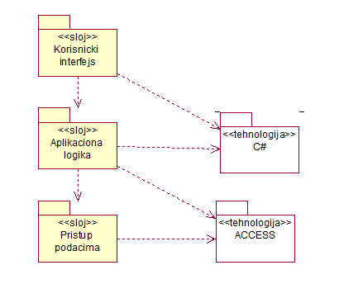

Korisnički interfejs
sloj
Ovaj sloj realizuje korisnički interfejs aplikacije. U njemu su sadržane sve forme, multimedijalni sadržaji i c# forme koje interfejs aplikacije preko kojih korisnici komuniciraju sa sistemom.
Sloj korisničkog interfejsa zavisi od sloja aplikacione logike.

Aplikaciona logika
sloj
Sloj aplikacione logike je srednji sloj u troslojnoj arhitekturi MPsoft aplikacije. Sadrži C# klase i funkcije koje realizuju funkcionalnost karakterističnu za domen primene aplikacije i uspostavljaju vezu između korisničkog interfejsa i sloja za pristup podacima.
Ovaj sloj zavisi od sloja za pristup podacima.

Pristup podacima
sloj
Sloj za pristup podacima se nalazi na dnu troslojne arhitekture i sadrži C# klase i funkcije zadužene za pribavljanje, dodavanje i ažuriranje podataka koji se čuvaju u Microsoft Access bazi podataka.
Ovaj sloj ne zavisi od drugih slojeva, ali je zavisan od MS Access baza podataka.

MS Access
DBMS
MS Access predstavlja sistem za upravljanje bazama podataka koji će se koristiti za realizaciju MPsoft aplikacije.

Pogled na procese
U ovom odeljku je sadržan pogled na procesnu arhitekturu sistema. Ovaj opis treba da sadrži specifikaciju različitih zadataka (procesa i niti) uključenih u rad sistema. Takođe je potrebno dati dijagrame koji pokazuju njihovu interakciju i konfiguraciju. Dodela objekata i klasa na određene zadatke takođe spada u opis procesne arhitekture.
Desktop aplikacije zasnovane na C#-u imaju relativno jednostavan procesni model koji je u potpunosti pod kontrolom desktop računara. Sa stanovišta projektanta C# desktop aplikacije nije potrebno voditi računa o načinu rada desktop aplikacije i načinu izvršavanja skripti.
Ilustracije radi u nastavku je dat opis procesa uključenih u izvršenje MPsoft aplikacije kao desktop aplikacije.

Procesi
Na sledećem UML dijagramu klasa prikazani su procesi koji učestvuju u izvršenju MPsoft aplikacije. Dijagram je opšteg tipa i može se primeniti na bilo koju desktop aplikaciju zasnovanu u C# programskom jeziku i Access bazi podataka.

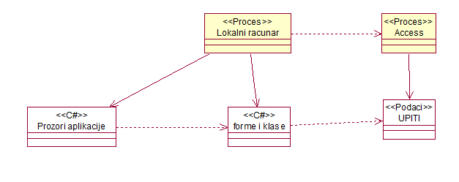

Lokalni računar
Lokalni računar je proces koji omogućava rad virtuelne mašine. Lokalni računar nema direktnu vezu sa kodom u C# ali komunicira sa serverom baze podataka.

MS Access
Access je baza podataka koja čuva one podatke aplikacije koje želimo da budu sačuvane. MS Access je proces koji izvršava funkcionalnost MS Access sistema za upravljanje bazama podataka. Ovaj proces može konkurentno da prihvati određen broj upita, izvrši ih nad bazom podataka i vrati rezultate procesu koji je upite postavio.

Pogled na raspoređivanje sistema
Pogled na raspoređivanje sistema prikazuje različite fizičke čvorove za najopštiju konfiguraciju sistema. Fizičkim čvorovima koji predstavljaju procesore vrši se dodeljivanje identifikovanih procesa.
Na sledećoj slici dat je UML dijagram raspoređivanja MPsoft aplikacije. 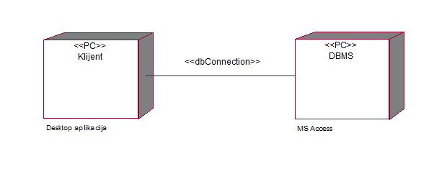

Klijent
Pristup MPsoft aplikaciji se obavlja preko klijentskih računara na kojima se izvršava desktop aplikacija.

MS Access DBMS
MS Access predstavlja sistem za upravljanje bazom podataka koji će se koristiti za realizaciju MPsoft aplikacije.

Pogled na implementaciju sistema
Pogled na implementaciju prikazuje različite aspekte bitne za implementaciju sistema. U slučaju MPsoft aplikacije ovaj odeljak sadrži model domena, šemu baze podataka i prikaz komponenti sistema razvrstanih u ranije identifikovane pakete.

Model domena
Model domena za koji se MPsoft aplikacija projektuje je ilustrovan UML dijagramom klasa. U njemu su prikazane domenske klase, neki od njihovih atributa, kao i veze koje se mogu identifikovati između njih.
Model domena predstavlja osnovu za projektovanje baze podataka, ali i identifikaciju nekih od komponenti (C# skripti) koje će biti implementirane.

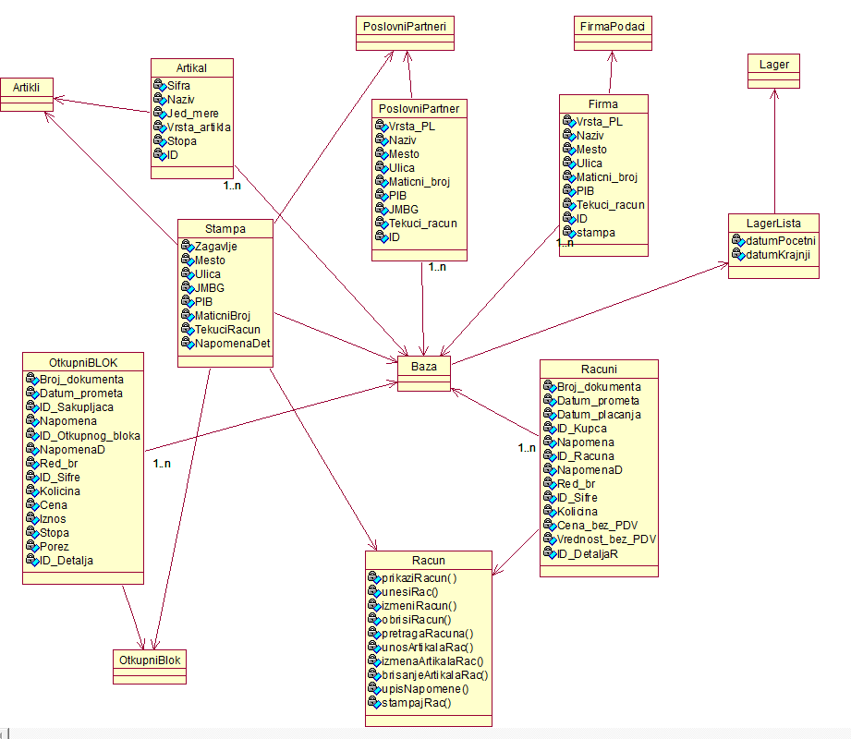

Šema baze podataka
Detaljna šema baze podataka je prikazana na sledećem dijagramu. Baza podataka i dijagram su kreirani korišćenjem MS Access-a.
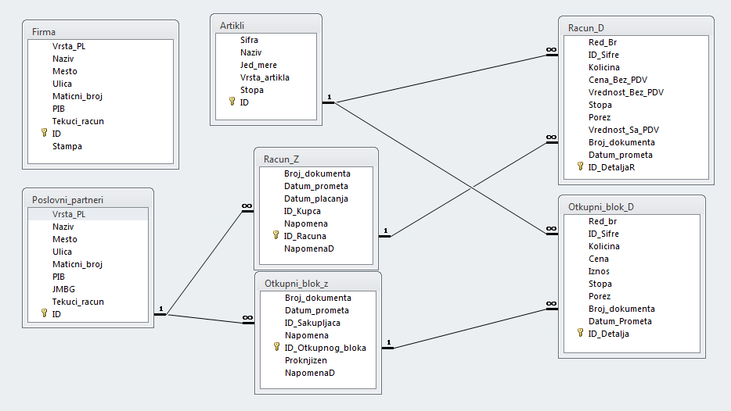

Komponente sistema
Komponente sistema MPsoft aplikacije su C# forme čiji će pregled biti dat po arhitekturnim slojevima. Za ilustraciju će biti korišćeni UML dijagrami komponenti, ali i dijagrami klasa. U slučajevima gde je C# skript prikazan kao klasa atributi predstavljaju ulazne podatke koji se uzimaju, dok metodi predstavljaju funkcije definisane u okviru skripta.

Komponente korisničkog interfejsa
Dizajn korisničkog interfejsa je obuhvaćen jednom komponentom : C# implementira grafički korisnčki interfejs u kome se izvodi ceo rad u aplikaciji. Grafički korisnički interfejs se sastoji iz više prozora.

Komponente aplikacione logike
Komponente koje realizuju domen problema su iste za svakog korisnika Na sledećem dijagramu su prikazane komponente ovog sloja i njihove međusobne zavisnosti:
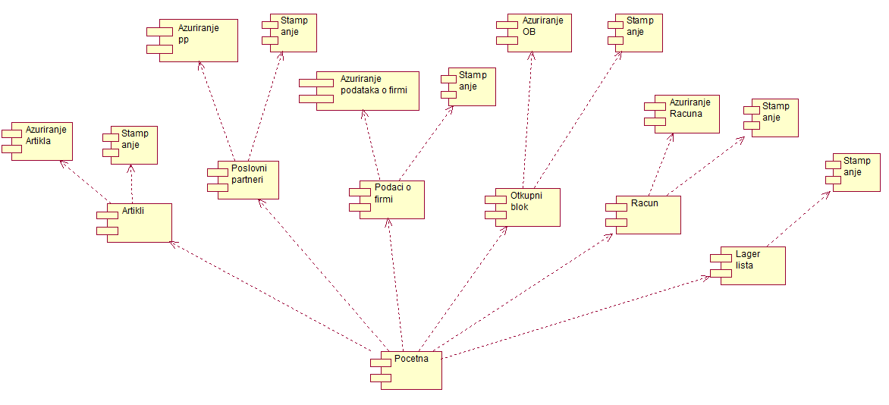

Komponente za pristup podacima
Pristup bazi podataka je u potpunosti otvoren. Korisnik će imati pristup svim funkcijama sistema.

Na sledećem UML dijagramu klasa pobrojane su funkcije za pristup podacima iz baze:

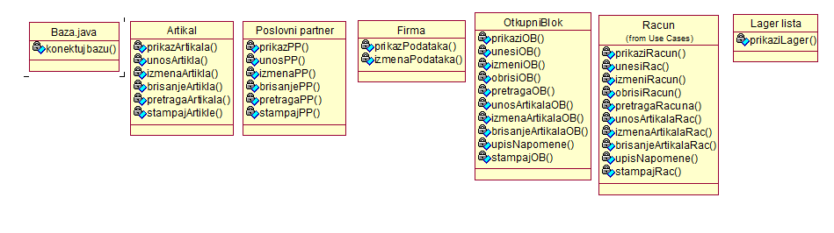
Navedene funkcije obavljaju sledeće zadatke:
U klasi Baza:
- konektujbazu – Povezivanje sa bazom podataka
U klasi Artikal:
- prikazArtikala – Prikazuje sve artikle iz baze
- unosArtikala – Upisuje novi artikal u bazu
- izmenaArtikla – Menja podatke o nekom artiklu
- brisanjeArtikala – Briše podatke o nekom artiklu
- pretragaArtikala – Prikaz artikala po nekom kriterijumu
- stampajArtikle – Štampa sve artikle
U klasi Poslovni partner:
- prikazPP – Prikazuje sve poslovne partnere iz baze
- unosPP – Upisuje novog poslovnog partnera u bazu
- izmenaPP – Menja podatke o nekom poslovnom partneru
- brisanjePP – Briše podatke o nekom poslovnom partneru
- pretragaPP – Prikaz poslovnih partnera po nekom kriterijumu
- stampajPP – Štampa sve poslovne partnere
U klasi Firma:
- prikazPodataka – Prikazuje sve podatke vezane za tu firmu
- izmenaPodataka – Vrši se izmena podataka firme
U klasi OtkupniBlok:
- prikazOB – Prikazuju se svi otkupni blokovi iz baze
- unesiOB – Upisuje novi otkupni blok u bazu
- izmeniOB – Menja podatke o otkupnim bloku
- obrisiOB – Briše podatke o nekom otkupnom bloku
- pretragaOB – Prikaz otkupnih blokova po nekom kriterijumu
- unosArtikalaOB – Unosi artikal u OB
- izmenaArtiklaOB – Menja vrednosti tog artikla
- brisanjeArtiklaOB – Vrši se brisanje artikla iz otkupnog bloka
- upisNapomene – vrši se izmena napomene otkupnog bloka
- stampajOB – štampa se izabrani otkupni blok
U klasi Racun:
- prikaziRacun – Prikazuju se svi računi iz baze
- unesiRac – Upisuje novi račun u bazu
- izmeniRacun – Menja podatke o računu
- obrisiRacun – Briše podatke o nekom račuunu
- pretragaRacuna – Prikaz računa po nekom kriterijumu
- unosArtikalaRac – Unosi artikal u račun
- izmenaArtikalaRac – Menja vrednosti tog artikla u računu
- brisanjeArtiklaRac – Vrši se brisanje artikla iz računa
- upisNapomene – vrši se izmena napomene računa
- stampajRac – štampa se izabrani račun
U klasi Lager lista:
- prikaziLager – Prikazuju se lager lista

Performanse
Izabrana arhitektura softvera podržava zahteve u pogledu broja korisnika koji mogu simultano pristupati sistemu i vremena odziva za pristup bazi podataka specificirane u zahtevima u pogledu performansi [5]:
- Vreme potrebno za pristupanje bazi podataka u cilju izvršenje nekog upita ne sme da bude veće od 5 sekundi.
Zahtevane performanse su zadovoljene izborom tehnologija na kojima će sistem biti razvijen i definisane hardverske platforme [5].

Kvalitet
Izabrana arhitektura softvera podržava zahteve u pogledu dostupnosti i srednjeg vremena između otkaza specificirane u zahtevima u pogledu pouzdanosti [5]:
- MPsoft aplikacijja će biti dostupna 24 časa dnevno, 7 dana u nedelji. Vreme kada aplikacija nije dostupan ne sme da pređe 10%.
- Srednje vreme između dva sukcesivna otkaza ne sme da padne ispod 120 sati.

